Геноцид белорусского народа в годы Великой Отечественной войны
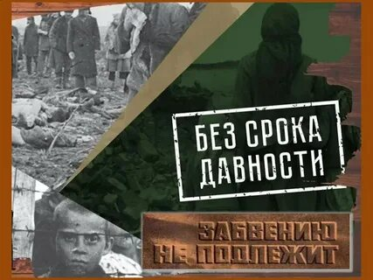

Для порабощения и уничтожения людей в Беларуси гитлеровцы создали систему концентрационных лагерей и тюрем, где без суда и определения сроков заключения находились десятки тысяч людей. Всего на территории Беларуси было свыше 260 лагерей смерти, их филиалов и отделений для военнопленных, для гражданского населения, женских лагерей, пересыльных лагерей СС, гетто и других.
Немцы охотно передоверяли функции исполнителей репрессий местным коллаборационистам. В частности, доктор исторических наук Эммануил Иоффе пишет, что «значительную роль в геноциде евреев Минска сыграли украинские, литовские, латышские, белорусские и русские коллаборационисты, а в охране гетто принимали участие солдаты-испанцы из „Голубой дивизии"». Доктор исторических наук, заведующий отделом военной истории Академии наук Белоруссии Алексей Литвин указывает, что «организаторами и вдохновителями массовых акций уничтожения еврейского населения были служащие полиции безопасности и СД». На территории генерального округа Белоруссия действовали 3 украинских и 8 прибалтийских (3 литовских, 4 латвийских и 1 эстонский) батальонов охранной полиции — так называемые «шуцманшафты». Жестокостью литовских полицейских 12-го батальона при ликвидации слуцкого гетто возмущались даже немцы.

Лагеря смерти
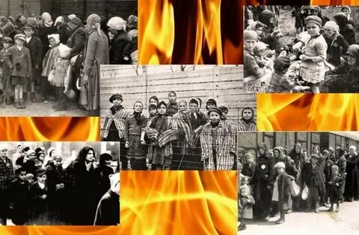
на территории Беларуси

Тростенец
Озаричи
Минское гетто
Колдычёво
Красный берег

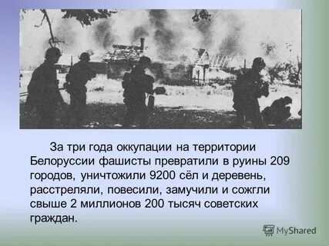

Для порабощения
и уничтожения людей
в Беларуси гитлеровцы
создали
систему
концентрационных
лагерей и тюрем,
где без суда
и определения сроков
заключения находились
десятки тысяч людей.
Всего на территории Беларуси
было свыше
260 лагерей смерти,
их филиалов и отделений
для военнопленных,
для гражданского населения,
женских лагерей,
пересыльных лагерей СС,
гетто и других.

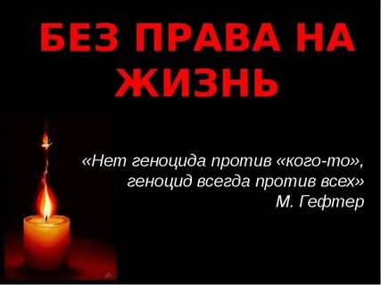
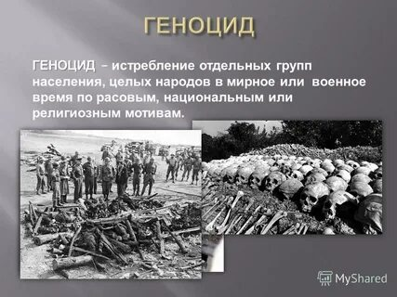

Огромные массы населения
стали узниками
фашистских концлагерей.
Ряды колючей проволоки, сторожевые вышки,
специально выдрессированные собаки олицетворяли
фашистский
«новый порядок».
По далеко не полным данным
в лагерях смерти
на территории Беларуси
нацисты уничтожили
свыше 1 400 000 человек.

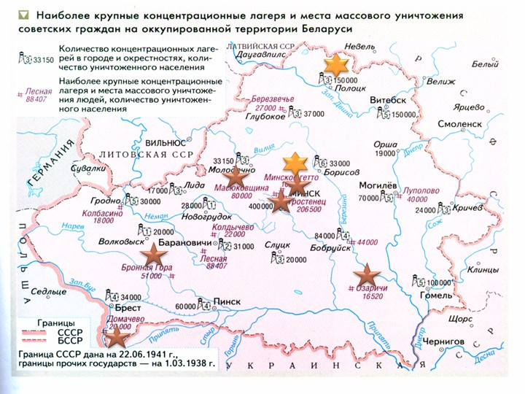

По плану «Ост»
в Беларуси предусматривалось:
- уничтожить или выселить на восток
75 % населения, непригодного,
с точки зрения гитлеровцев,
по так называемым расовым и политическим оценкам;
- 25 % населения подлежало онемечиванию
и использованию
в качестве сельскохозяйственных рабов.

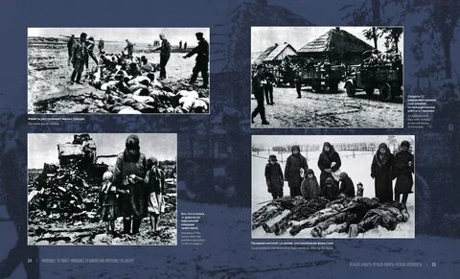

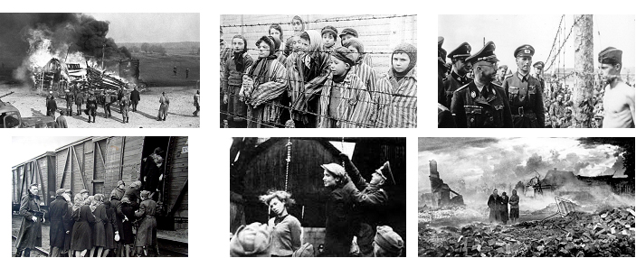

ТРОСТЕНЕЦ
Самым крупным не только в Беларуси, но и на всей оккупированной врагом территории являлся Тростенецкий лагерь смерти, в котором было уничтожено свыше 200 тысяч человек.
Название «Тростенец» объединяет несколько мест массового уничтожения людей. По количеству уничтоженных он стоит на четвертом месте после Освенцима (уничтожено 4 млн. человек), Майданека (1 млн. 380 тыс. человек), Треблинки (около 800 тыс. человек). Тростенец был одним из первых лагерей уничтожения созданный в ноябре 1941 года. Здесь совершались массовые убийства людей, доставленных из лагерей, тюрем Беларуси, а также политических заключенных немецких тюрем и лагерей, евреев из Австрии, Германии, Польши, Чехословакии. Попавшие в этот лагерь жили не более 1-2 дней. Всего в тростенецком лагере было уничтожено 206 500 человек.
Из отчета начальника особого отдела бригады «Народные мстители» Н.П. Иванова: «Раз в неделю, в пятницу, прибывал эшелон с евреями, который останавливался за километр от Тростенецких концлагерей. Из города приезжали машины с начальством и крытые машины, так называемый «черный ворон». Эти машины направлялись сперва к эшелону, перевозили оттуда все имущество, потом перевозили в лагерь тех людей, которые отобраны работать, а остальных, какова судьба остальных, сердце обливается кровью, когда вспомнишь их участь. До такого зверства могут додуматься только проклятые гитлеровцы. Их сажали в крытые машины (черный ворон), машины плотно закрывались, через трубу отработанный газ пропускался прямо в машину. Их возили километров за 8-10 дальше от лагеря по Могилевскому шоссе, там выгружали готовые трупы и бросали в ямы, заранее приготовленные, трупы закапывали и утрамбовывали гусеничным трактором, и тут отправляли свою «хозяйственность и экономию», если более верно выразиться - свою жадность. Они с трупов снимали все, вплоть до нижних рубашек. Такова судьба тех, которые не попали в лагерь на работу. Такова судьба многих тысяч ни в чем не повинных людей, которые обречены на гибель лишь только потому, что они евреи».
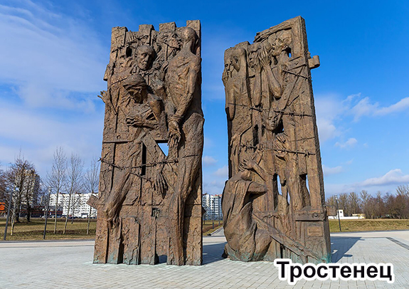

ОЗАРИЧИ

Не менее жуткие данные имеются в материалах Нюрнбергского процесса над нацистскими преступниками и о лагерях смерти на Пинских болотах, впоследствии объединенных общим названием Озаричи - по названию расположенного неподалеку поселка. В конце февраля - начале марта 1944 года гитлеровцы согнали сюда более 50 тысяч нетрудоспособных граждан Гомельской, Могилевской, Полесской областей Беларуси, а также Смоленской и Орловской областей России. Люди, находившиеся там, заражались сыпным тифом и были преднамеренно обречены на смерть, сыграв в почти непроходимой эпидемиологической зоне роль живого щита перед наступающими войсками Красной армии.
Размещался лагерь в болотах, обнесенных колючей проволокой. Костры разжигать запрещалось; мучили холод и голод, особенно ночью. Воду пили из болота, в котором лежали и больные узники, и мертвые. Днем возле ограды появлялась машина с эрзац-хлебом (наполовину с опилками), и бросали его в толпу. Голодные люди хватали черствый хлеб, немцы смеялись и фотографировали эту картину. От холода, голода и болезней люди умирали сотнями и десятками сотен. Питьевой воды не давали. Узники не получали никакой медицинской помощи. Напротив, в лагеря из близлежащих населенных пунктов свозились больные сыпным тифом. Их перебрасывали на территорию лагеря. Каждый день, а тем более ночь уносили сотни человеческих жизней. С изуверской жестокостью уничтожали детей, в числе узников их было больше половины. Они гибли первыми. Умершие оставались незахороненными.
18-19 марта 1944 года войска 65-й армии 1-го Белорусского фронта освободили из Озаричских лагерей 33 480 человек, из них 15 960 детей в возрасте до 13 лет.

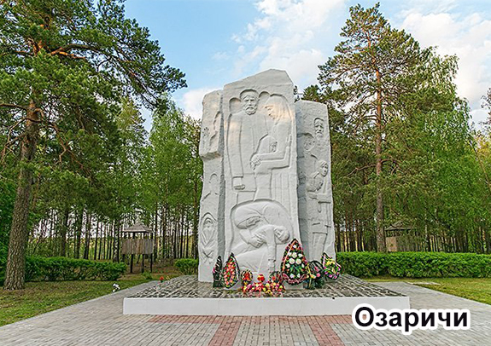

МИНСКОЕ ГЕТТО

Минское гетто - крупнейшее в Европе. В нем было уничтожено около 100 тысяч человек. Оно было создано фашистами в июле 1941.
Нацисты применили классическую тактику: прежде чем приступить к уничтожению еврейского населения, необходимо ликвидировать его самую активную, боеспособную, способную к сопротивлению часть — мужчин, причем самых здоровых и молодых. Это стало целью облав 14, 26 и 31 августа 1941 года в Минском гетто.
Трудно представить себе тесноту гетто, среди развалин кварталов, разрушенных бомбардировкой зданий, взорванных квартир, на пепелищах сожженных домов без перекрытий и зияющими провалами вместо окон, где ютились тысячи несчастных, голодных, трепещущих от страха людей. Фашисты издевались над заключенными евреями, грабили, мучили, кололи штыками, бросали живыми в огонь. Осужденных на смерть принуждали петь песни, танцевать, а потом их расстреливали.
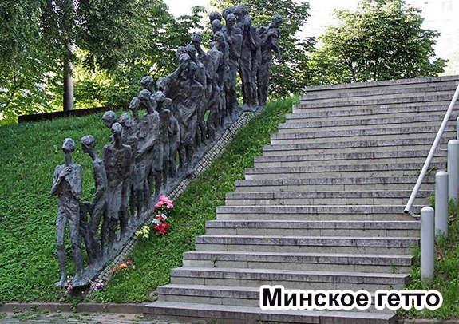
К лету 1942г. фашисты уничтожили практически всех. Поражают цинизм и хладнокровие, с которым фашисты вели подсчет уничтоженных ими людей. 31 июля 1942г. генеральный комиссар Кубе докладывал рейхскомиссару «Остланда» Лозе: «За последние десять недель в Белоруссии ликвидировано около 55 тысяч евреев. В Минской области евреи полностью истреблены».

КОЛДЫЧЁВО
Деревня Колдычево в Барановичском районе - концентрационный лагерь, действовавший до июля 1944 года. Здесь согласно официальным данным расстреляли, повесили, замучили, отравили газом свыше 22 тысяч человек. Первыми заключенными лагеря были активисты советской власти и военнопленные из барановичской и столбцовской тюрем. Жертвами Колдычевского концлагеря стали практически все евреи и цыгане региона, а также большое количество поляков, военнопленных, около 100 католических священников.
На территории лагеря размещалась камера пыток, где жертв подвергали страшным истязаниям. Им прокалывали язык, загоняли иголки под ногти, подвешивали, растягивали мышцы, ломали пальцы рук и ног, избивали резиновыми дубинками, лили воду в нос, сдавливали голову специальным станком, вырезали ножами куски тела и кололи штыками, ставили голыми ногами на раскаленную сковородку, рвали волосы, натравливали специально выдрессированных собак... В лагере для узников установили голодный режим при одновременном непосильном, изнурительном труде, свирепствовали массовые эпидемии.
Узники работали по 10 — 12 часов в сутки в неимоверно тяжелых условиях на добыче торфа в ледяной воде, а также в цехах — по изготовлению кирпича, мыловаренном, столярном, кожевенном, бондарном, сапожном, портняжном. Спали на нарах в 3 — 4 этажа на тонком слое соломы. Жилые постройки в зимнее время не отапливались. Кормили «баландой» — заваренной в воде ржаной мукой. Общение заключенных с внешним миром запрещалось. Все носили опознавательные знаки на груди, спине, а мужчины и на правой стороне брюк: красный круг с черной точкой — партизан, желтая шестиугольная звезда — еврей, буква «р» — поляк. Беспредельная жестокость, садизм коменданта и охраны лагеря вызывали протесты даже у отдельных представителей оккупационных властей. Тем не менее побеги заключенных не были редким явлением. Самыми крупными были новогодний побег 1944 г. и побег группы узников-евреев 24 марта 1944 г. Перед отступлением немецкой армии в ночь на 27 июня 1944 года была начата акция по ликвидации лагеря. За три дня в самом лагере было расстреляно около 1000 человек, в урочище Погорелец – еще 1000. Согласно «Акту Барановичской городской комиссии о массовом уничтожении немецко-фашистскими захватчиками советских граждан в г. Барановичи и его окрестностях и о вывозе местных жителей на каторгу в Германию» в Колдычевском лагере смерти было уничтожено 22 тысячи человек.

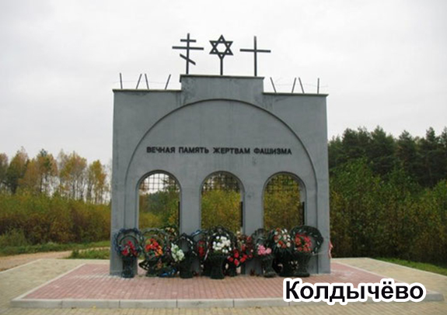

КРАСНЫЙ БЕРЕГ
Верхом цинизма и жестокости стали детские концлагеря, и среди которых – донорский лагерь в белорусской деревне Красный Берег.
В июле 1941 года старинная усадьба в небольшой деревеньке Красный Берег на Гомельщине превратилась в немецкий военный госпиталь. Когда же армия вермахта начала терпеть поражение за поражением, значительно увеличилась потребность в донорской крови.
Ребята попадали туда после облав, регулярно проводимых немцами в Красном Береге и окрестных населённых пунктах. Немцы выгоняли из домов население и насильно отбирали детей. Узниками становились жители не только Гомельской, но и Могилёвской, Минской областей, а также Украины, Прибалтики, России.
Особенный интерес представляли ребятишки возрастом 8-14 лет, что не случайно: это период, когда организм активно развивается, происходит его гормональная перестройка и кровь имеет наиболее сильные целительные свойства. В доноры попадали преимущественно девочки, так как они чаще были обладательницами первой группы с положительным резус-фактором – универсальной крови для использования в медицинских целях.
На наших детях отрабатывались новые хирургические приёмы, проводились граничащие с садистскими операции без наркоза с целью установления болевого порога. Многим ребятишкам была уготована страшная участь доноров крови для вояк гитлеровской армии. Это был первый в истории вопиющий факт, когда поработители использовали донорскую детскую кровь.
Работники лагеря превзошли в изуверстве самого Йозефа Менгеле, врача-садиста, проводившего жесточайшие опыты над узниками. Так, в Красном Береге разрабатывался и апробировался на детях новый варварский метод обескровливания людей. Ребёнку вводили антикоагулянты и подвешивали его за подмышки, сильно сжимая грудь для усиления оттока крови, которая из глубоких надрезов на стопах попадала в заранее приготовленные ёмкости. Применялось также удаление кожи со ступней и даже их полная ампутация. Выжить после такой операции не удавалось практически никому. Детские трупы «утилизировались» – сжигались в костре. В застенках детского лагеря смерти Красный Берег оборвалась жизнь 1990 детей.
На территории Беларуси было 14 детских концлагерей, где у детей выкачивали кровь для раненых солдат вермахта.
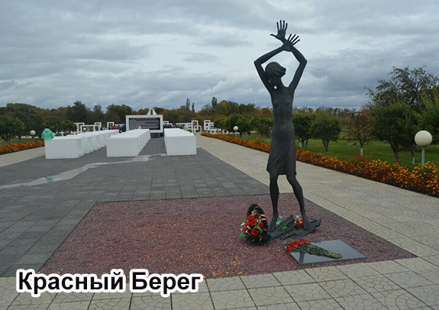

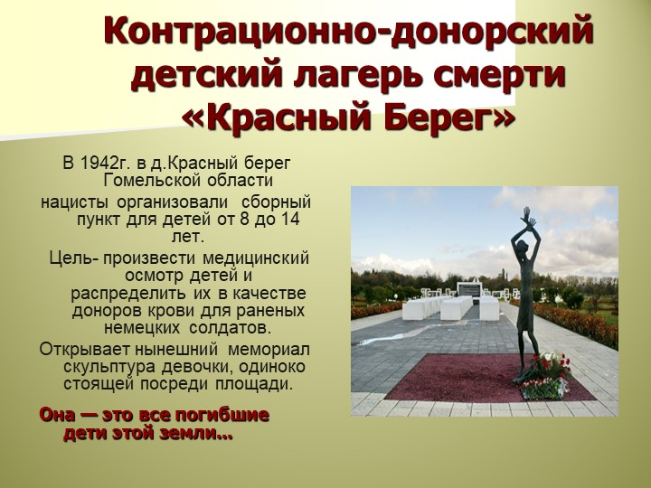

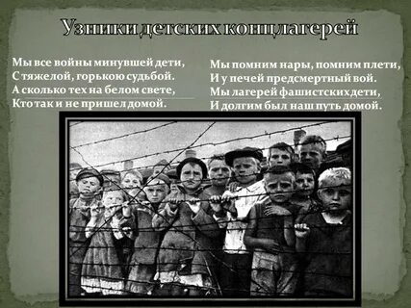

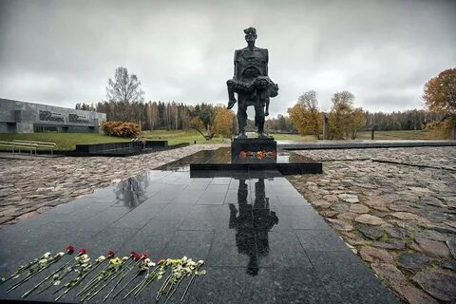

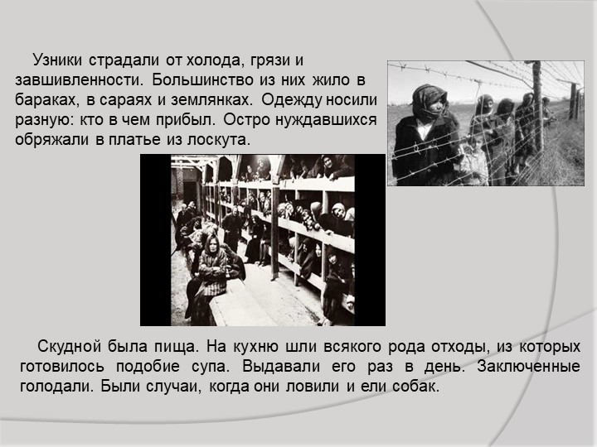

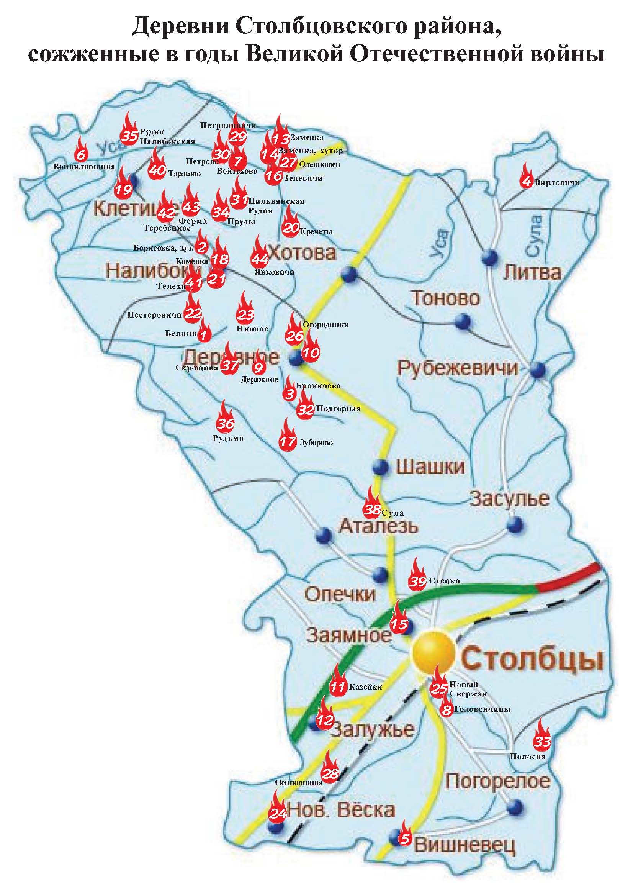
Брацкая магіла
на месцы масавага знішчэння
асоб яўрэйскай нацыянальнасці
в. Канкаловічы
Стаўбцоўскага раёна
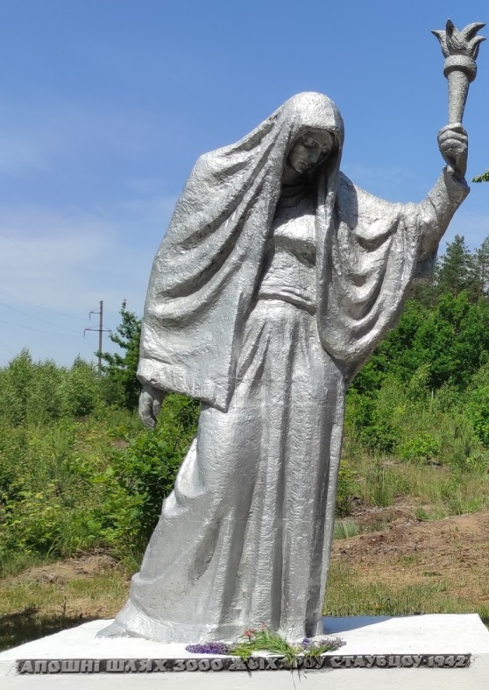

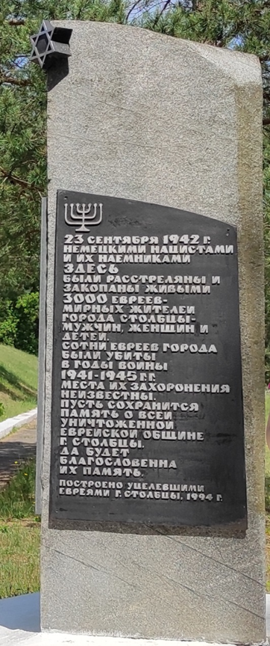
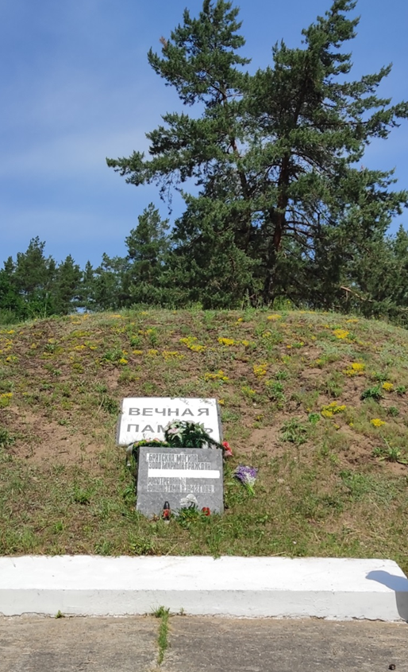

Даўно закончылася вайна. Ад мільёнаў людзей засталіся толькі імёны. Якімі былі гэтыя людзі, мы ўжо ніколі не даведаемся. Але заўсёды павінны памятаць пра ахвяры, каб не дапусціць непапраўных памылак.
Заямнае… Аграгарадок побач з раённым цэнтрам... Помнік воінам-землякам, палеглым у гады Вялікай Айчыннай вайны.. Мы бываем тут часта, але сёння, 21 чэрвеня 2022 года, адсюль пачынаем свой шлях да значнага аб’екта, звязанага з ваеннай гісторыяй Стаўбцоўскага рэгіёна, аб’екта, які самой існасцю сваёй звязаў Беларусь і Ізраіль.
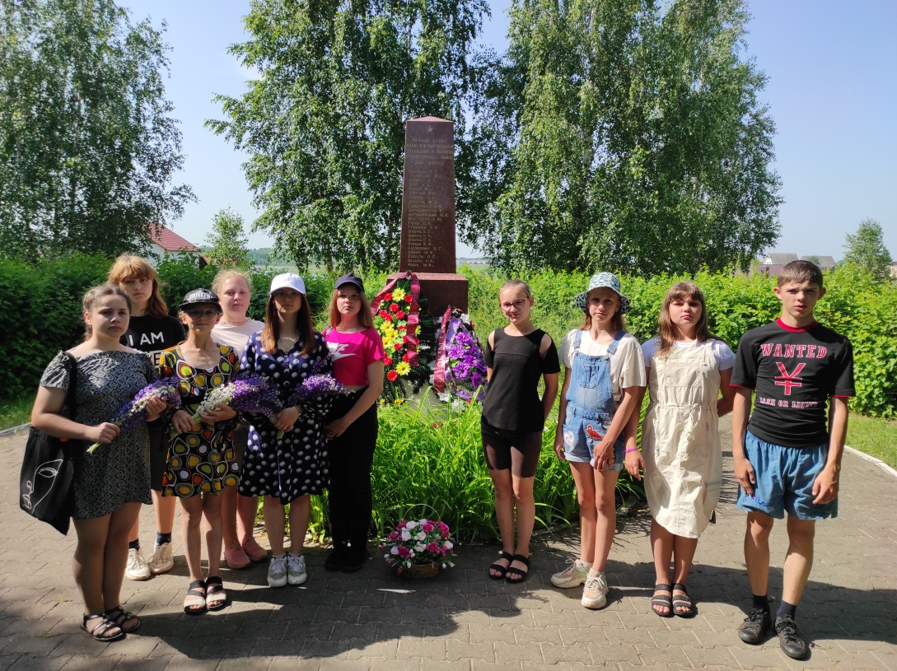

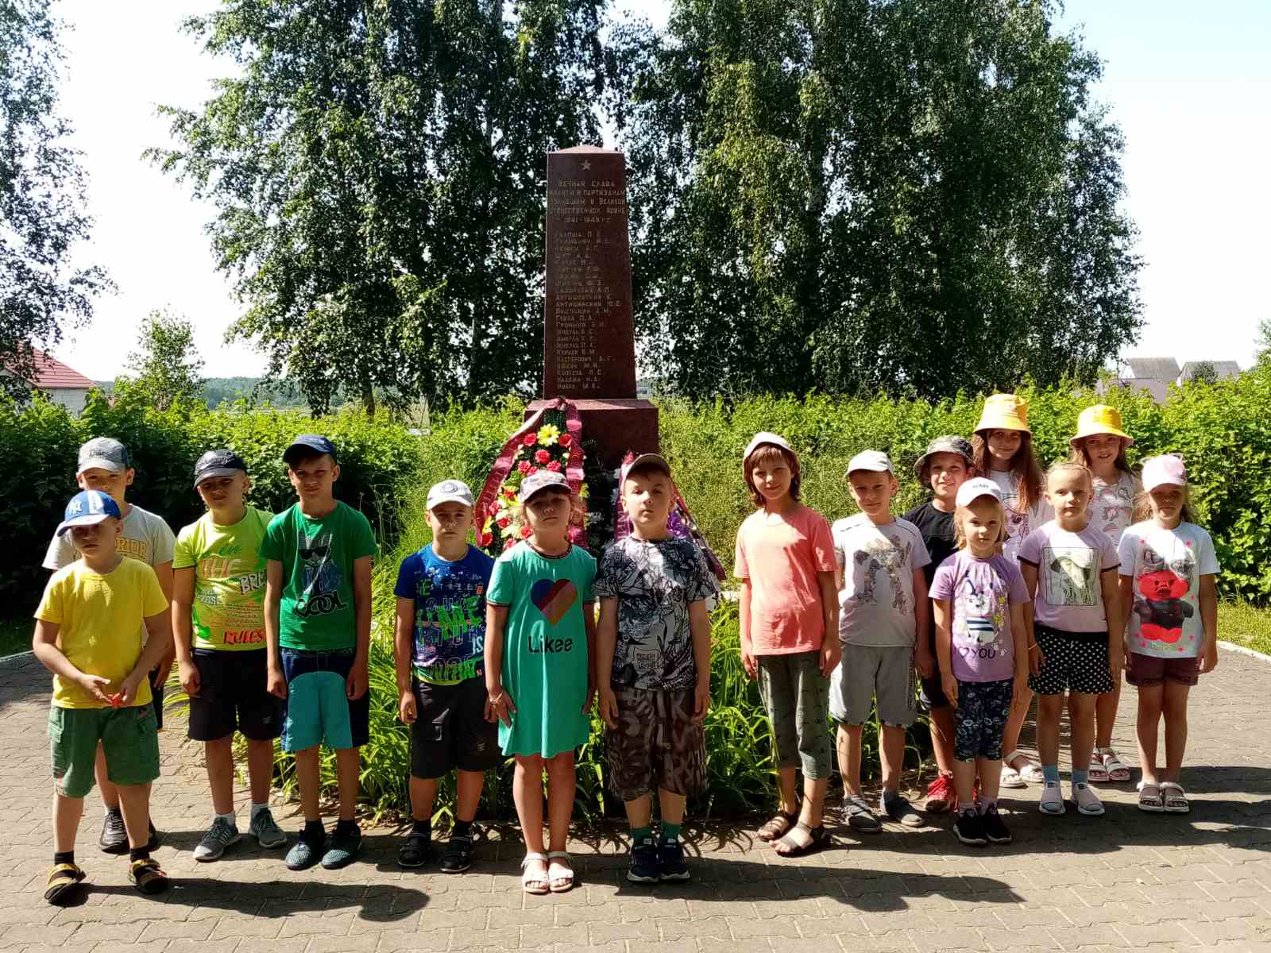

Каля вёскі Канкаловічы, што бліз Заямнага, знаходзіцца брацкая магіла на месцы масавага знішчэння асоб яўрэйскай нацыянальнасці
Мы, выхаванцы аздараўленчага лагера “Юны філолаг” Заямнаўскай сярэдняй школы Стаўбцоўскага раёна, прайшлі па той дарозе, па якой восенню сорак другога года фашысцкія злачынцы гналі ў апошні шлях – на расстрэл – яўрэяў Стаўбцоўскага гета.
У лагчыне нас сустракае манумент “Маці ў жалобе”. Схіліўшы галаву, яна нагадвае нам, жывым, пра тысячы жыццяў, якія былі адабраны ў людзей нямецкімі прыхваснямі.
Яна стаіць тут з 1994 – нямая, халодная. Але чамусьці, гледзячы на яе схіленую галаву, на прыпаднятую ў бяссільным адчаі руку, хочацца плакаць. І слёзы будуць гарачымі, як гарачым і ўсхваляваным стане сэрца кожнага, хто прыйдзе сюды.
Больш за 3 тысячы тых, хто мог бы спяваць і танчыць, разважаць пра мінулае і марыць пра будучыню. Больш за 3 тысячы тых, хто хацеў жыць, але змушаны быў адысці ў вечнасць. І яна – маці, якая выразна нагадвае нам, жывым сёння, пра бесчалавечную сутнасць вайны.
Прыязджайце, прыходзьце, пакланіцеся маці ў жалобе. Яна даўно чакае вас, каб сказаць: “Дарую..”

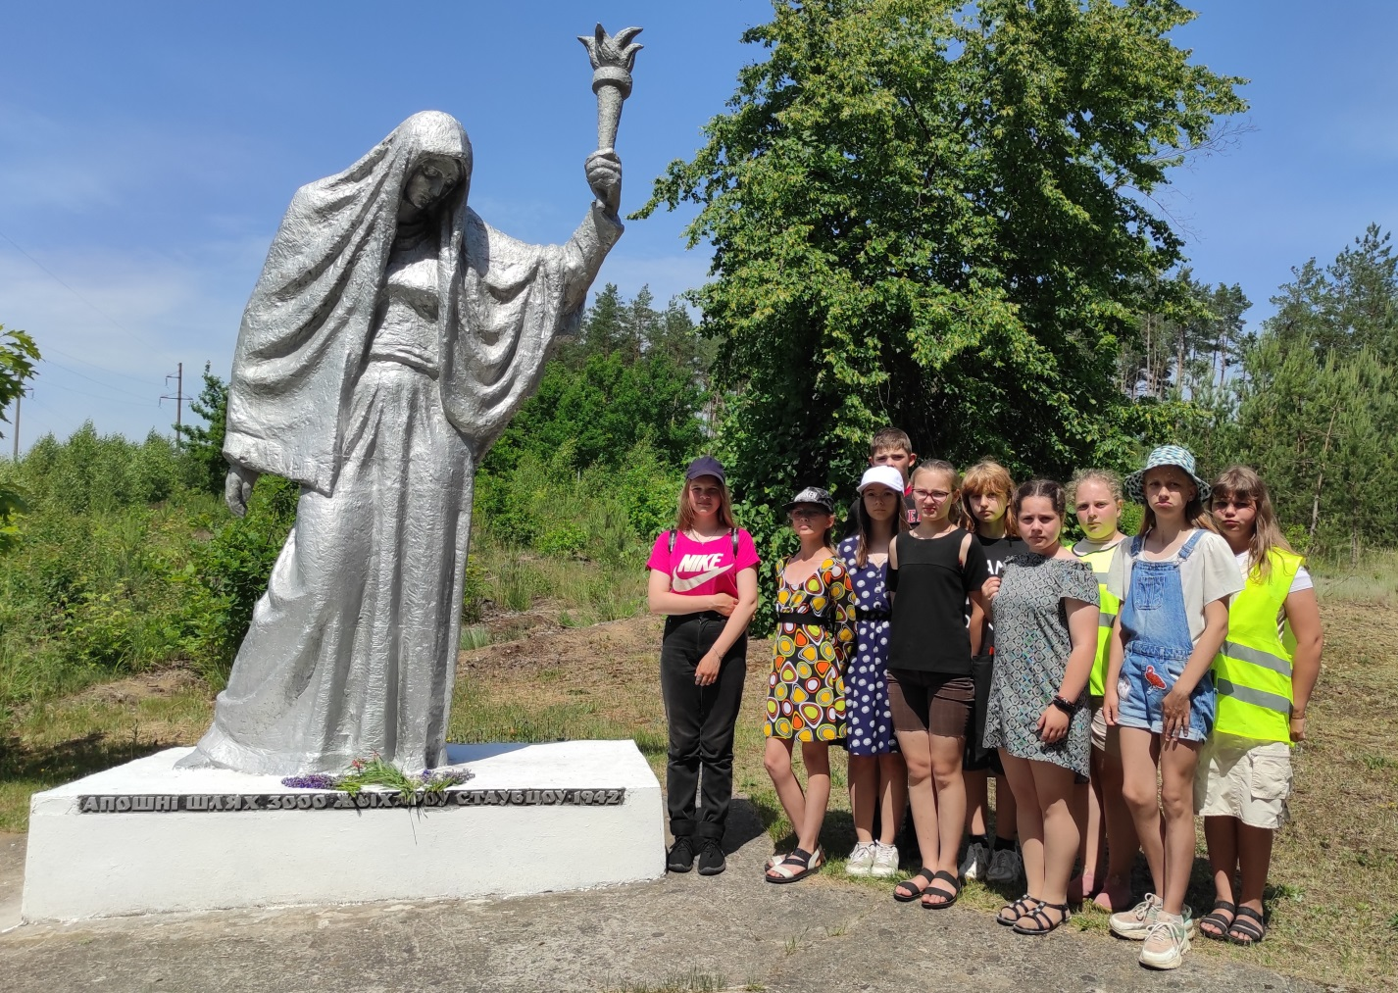

Растрэл у яры за Стоўбцамі працягваўся 8 дзён. Людзей прывозілі партыямі, ставілі каля ямы. Паліцаі стралялі, а немцы збоку назіралі, як свае забіваюць сваіх.

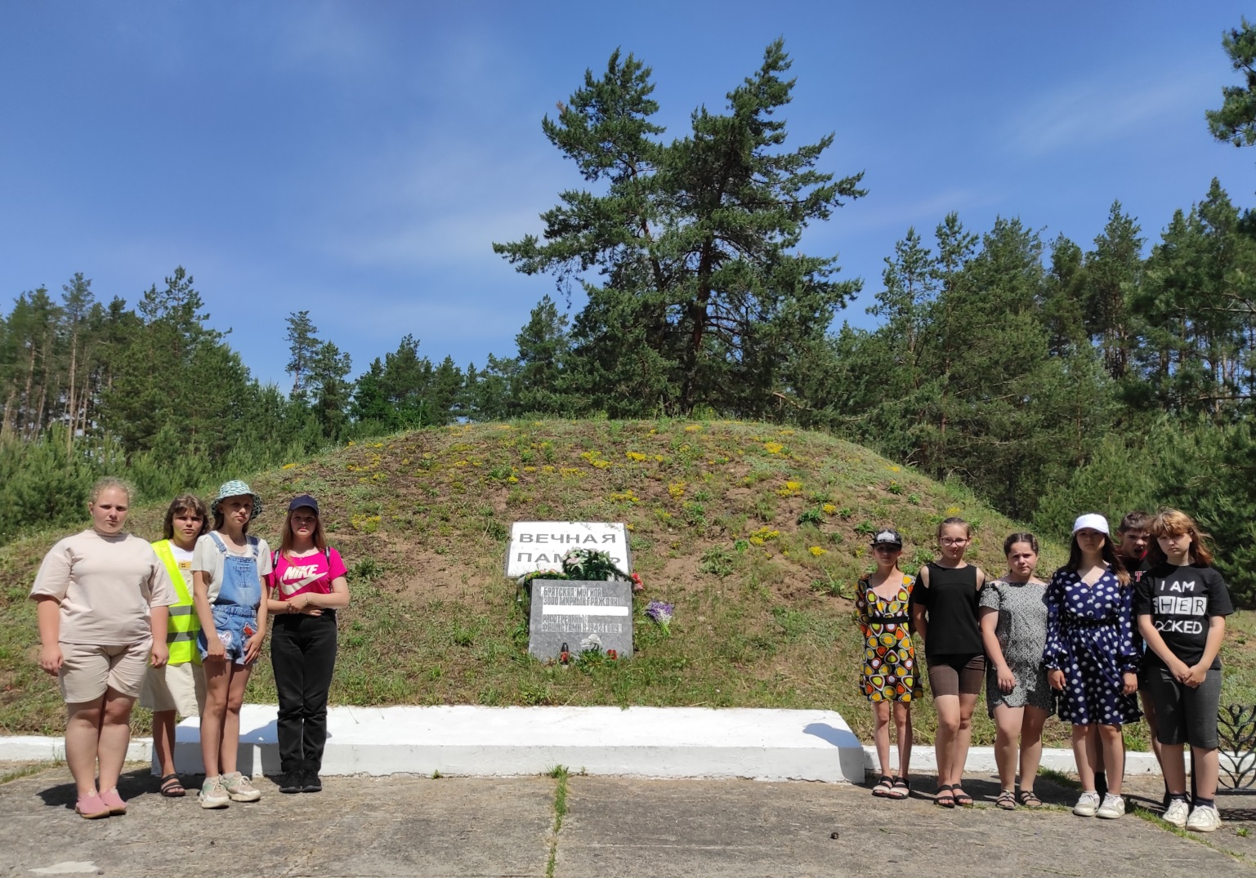

На помніку брацкай магілы ёсць шыльда, на якой напісана: “23 верасня 1942 года нямецкімі нацыстамі і іх наёмнікамі расстраляны і закапаны жывымі 3000 чалавек яўрэйскай нацыянальнасці, мірных жыхароў горада Стоўбцы – мужчын, жанчын, дзяцей. Схілім галовы ў памяць аб іх трагічнай гібелі”.

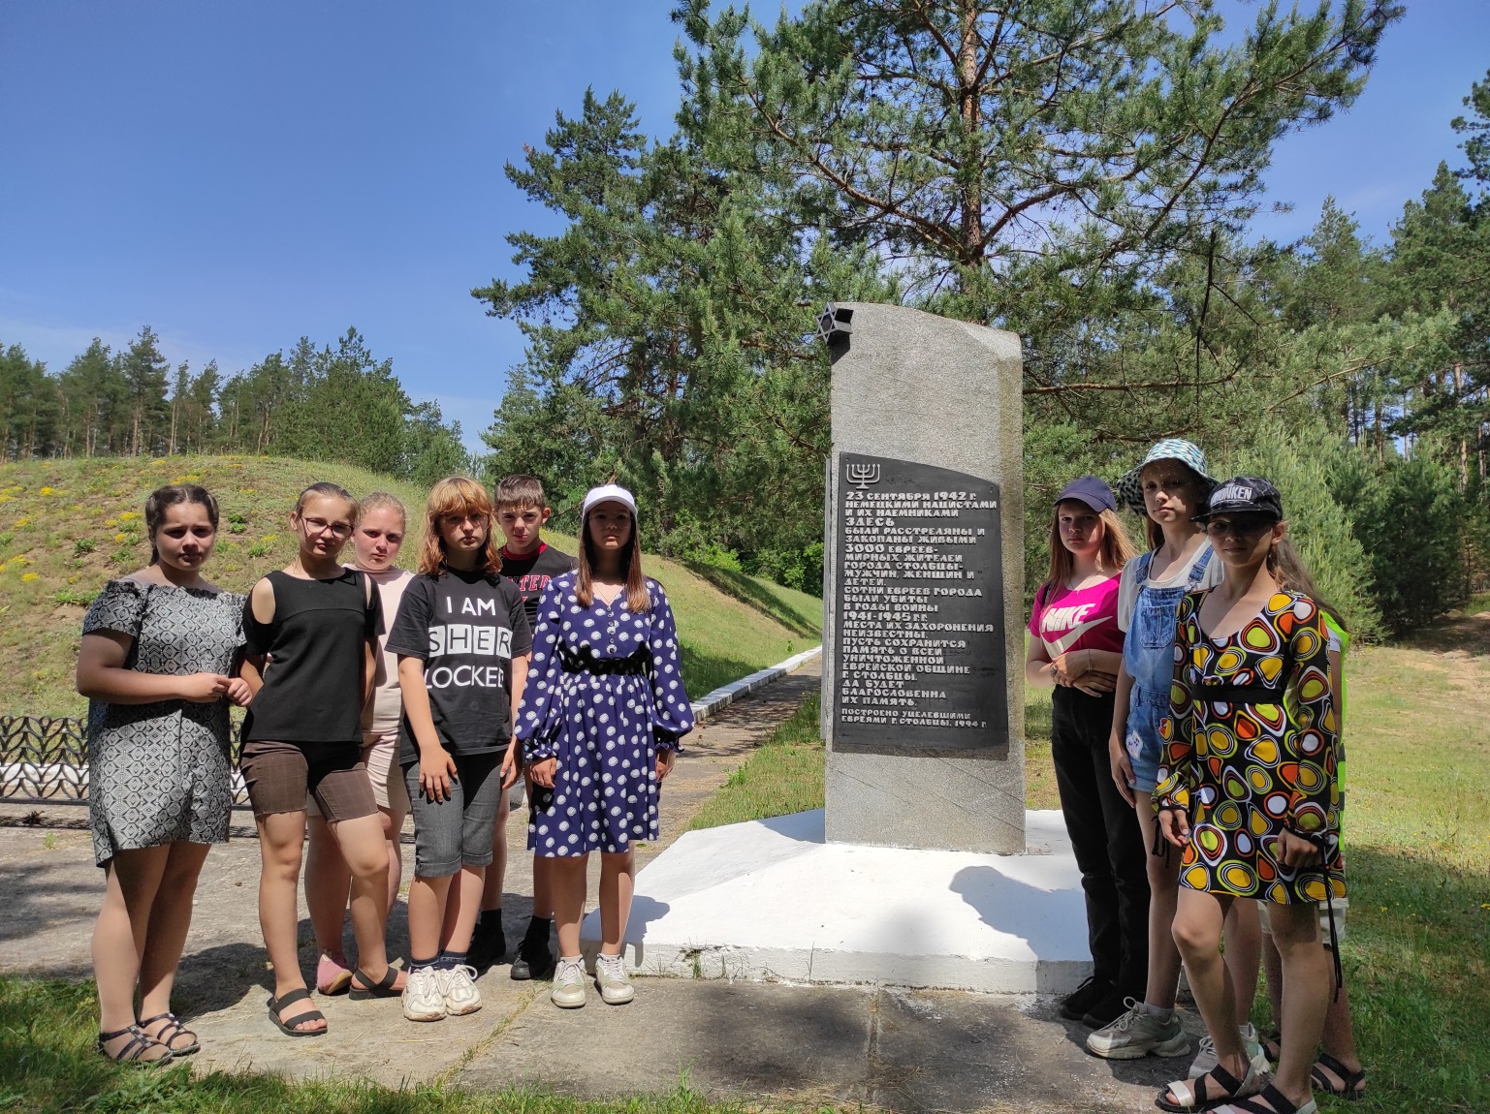
Хвілінай маўчання ўшанавалі мы памяць аб забітых тут людзях. Кранальна гучалі ўспаміны відавочцаў тых падзей праз аповед настаўніка гісторыі і членаў гуртка “Юны экскурсавод” . У самыя нетры душ пранікалі вершаваныя радкі паэта-земляка Фёдара Бандаровіча:
Крыжы, мемарыялы і пагосты.
У баях крывёй палітыя палі.
Ды помнікі ахвярам Халакосту –
Боль несуцешны на маёй зямлі.
Да каменя халоднага спачыну
Складзём мы кветкі.
Час ужо не суддзя?
Нявіннымі дзіцячымі вачыма
На нас званочкі сінія глядзяць.

